THỰC HÀNH GIAO THỨC MQTT TRÊN HOME ASSISTANT

I. NGUYÊN LÝ HOẠT ĐỘNG CỦA MẠNG VÀ GIAO THỨC MQTT
1. Tổng quan về giao thức MQTT (Message Queuing Telemetry Transport)
MQTT là giao thức truyền thông điệp dạng Xuất bản / Đăng ký (Publish/Subscribe) cực kỳ nhẹ, hoạt động trên nền tảng bộ giao thức TCP/IP. MQTT được thiết kế tối ưu cho các thiết bị IoT có tài nguyên hạn chế (băng thông thấp, dung lượng bộ nhớ nhỏ, độ trễ mạng cao hoặc không ổn định).
2. Kiến trúc Publish/Subscribe trong MQTT
- MQTT Broker (Mosquitto): Máy chủ trung gian đóng vai trò điều phối toàn bộ thông điệp. Broker nhận tin nhắn từ Publisher, phân loại theo Topic và gửi đến đúng các Subscriber đã đăng ký Topic đó.
- Subscriber: Thiết bị hoặc phần mềm nhận dữ liệu (ví dụ: Bảng điều khiển Home Assistant đăng ký kênh để hiển thị biểu đồ).
3. Nguyên lý hoạt động của các bài thực hành
- Bài 1 (Đọc cảm biến): Vi điều khiển ESP32S3 khởi tạo các giá trị cảm biến mô phỏng (Nhiệt độ, Độ ẩm) và đóng gói dạng JSON, sau đó xuất bản (Publish) định kỳ lên Mosquitto Broker qua port 1883. Home Assistant đóng vai trò Subscriber, đọc dữ liệu JSON, giải mã (Value Template) và hiển thị lên giao diện đồ họa Dashboard dưới dạng thẻ Tile và Biểu đồ Lịch sử (History Graph).
- Bài 2 (Điều khiển thiết bị): Home Assistant đóng vai trò Publisher. Khi người dùng bật/tắt công tắc trên giao diện, Home Assistant gửi chuỗi lệnh 'ON' hoặc 'OFF' tới Command Topic (iot/lab2/10129199/cmd). ESP32S3 đóng vai trò Subscriber, nhận lệnh và điều khiển thiết bị (LED), đồng thời phản hồi lại State Topic (iot/lab2/10129199/state).
- Bài 3 (Duy trì trạng thái Retain): Bổ sung tính năng Retain State (Lưu giữ trạng thái cuối cùng) trên Mosquitto Broker. Khi thiết bị hoặc Home Assistant khởi động lại, Broker tự động gửi ngay trạng thái Retained mới nhất cho Subscriber, giúp hệ thống phục hồi trạng thái hoạt động chính xác ngay lập tức.
II. YÊU CẦU THIẾT BỊ VÀ PHẦN MỀM
1. Yêu cầu phần cứng (Hardware Requirements)
- Kit vi điều khiển IoT: Vi điều khiển ESP32S3 Dev Module kết nối qua cổng USB (nhận diện Serial Port COM6).
- Cáp kết nối: Cáp truyền dữ liệu USB-C / Micro-USB tương thích kết nối vi điều khiển với máy tính.
- Hạ tầng mạng: Kết nối Wi-Fi cùng phân vùng mạng LAN giữa máy Host và ESP32S3 (SSID: H2SO4+2NH3=Pass).
2. Yêu cầu phần mềm (Software Requirements)
- Oracle VM VirtualBox Manager: Phần mềm tạo và quản lý máy ảo (Phiên bản 7.0+).
- Máy ảo Home Assistant Supervised: Hệ điều hành Linux Debian 12 (Debian 6.1.0-53-amd64) cài đặt môi trường Home Assistant Supervised.
- Trình duyệt Web: Trình duyệt web Google Chrome / Microsoft Edge truy cập Web UI Home Assistant.
- PuTTY SSH Client: Phần mềm SSH Client truy cập dòng lệnh quản trị từ xa máy chủ Linux.
- Arduino IDE 2.3.10: Môi trường lập trình vi điều khiển ESP32S3, tích hợp các thư viện PubSubClient (by Nick O'Leary) và ArduinoJson (by Benoit Blanchon).
- Wireshark: Phần mềm phân tích gói tin mạng chuyên sâu để giám sát luồng dữ liệu TCP/MQTT port 1883.
- Các Add-on Home Assistant: Add-on Mosquitto Broker (MQTT Broker) và File Editor trên Home Assistant.
III. NỘI DUNG VÀ HƯỚNG DẪN THỰC HÀNH CHI TIẾT
1. Khởi tạo môi trường VirtualBox và Home Assistant Supervised
Thực hiện khởi chạy Oracle VirtualBox Manager, chọn máy ảo HomeAssistant (chạy trên HĐH Debian 64-bit) với dung lượng RAM cấp phát 2048 MB và đĩa cứng 20.00 GB.
Sau khi máy ảo khởi động xong, màn hình Terminal Debian GNU/Linux hiển thị yêu cầu đăng nhập (HomeAssistantSupervised login: lahu).
Đăng nhập tài khoản hệ thống 'lahu' và thực hiện lệnh kiểm tra cấu hình mạng `ip a` để xác định địa chỉ IP của các card mạng:
lahu@HomeAssistantSupervised:~$ ip a
1: lo: <LOOPBACK,UP,LOWER_UP> inet 127.0.0.1/8
2: enp0s3: <BROADCAST,MULTICAST,UP,LOWER_UP> inet 192.168.1.14/24
3: docker0: inet 172.17.0.1/16
4: hassio: inet 172.30.32.1/23
2. Kết nối quản trị từ xa qua PuTTY SSH
Mở phần mềm PuTTY trên máy Host, nhập Host Name (or IP address) là `192.168.1.14`, Port `22`, chọn Connection type là SSH và nhấn Open.
Màn hình dòng lệnh PuTTY xác nhận kết nối SSH thành công tới hệ điều hành Linux Debian 6.1.18.
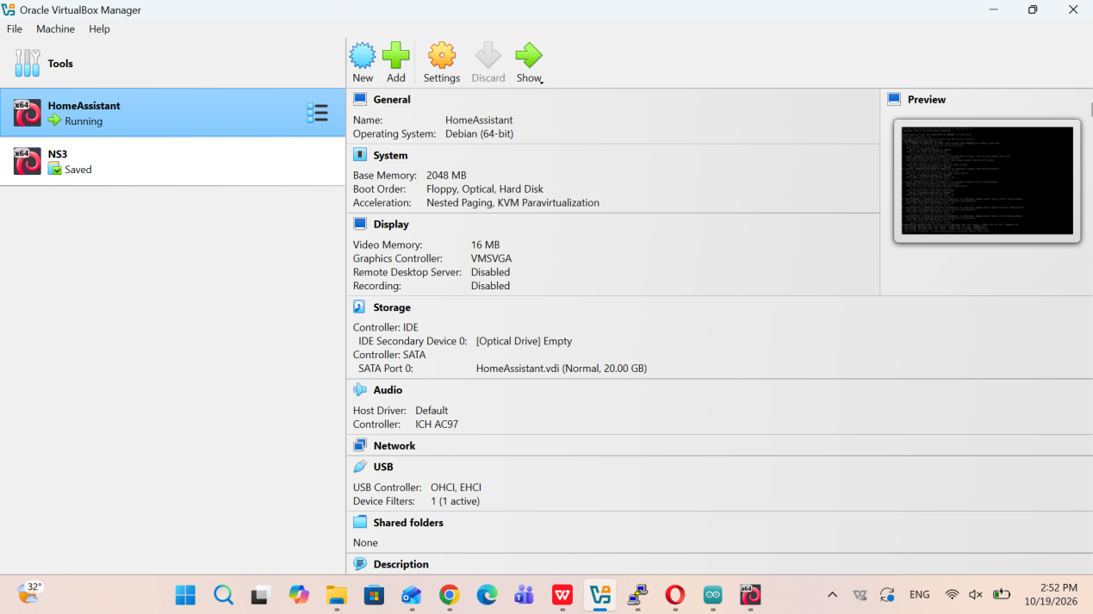
Hình 5: Giao diện SSH PuTTY đăng nhập thành công vào máy chủ
3. Truy cập giao diện Web UI Home Assistant và Cài đặt Add-on
Mở trình duyệt web, truy cập địa chỉ IP `192.168.1.14` hoặc IP Docker. Màn hình Overview giao diện Home Assistant xuất hiện chào mừng người dùng THÙY LINH.
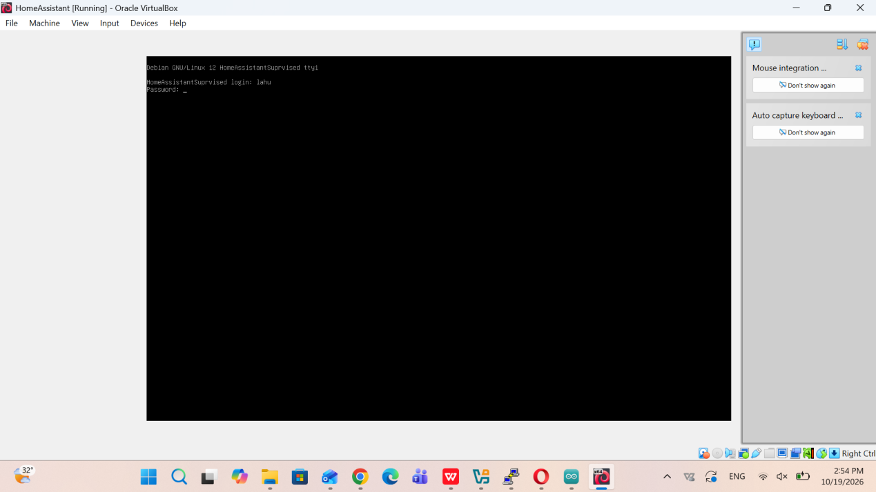
Hình 6: Giao diện Overview chính của Home Assistant
Truy cập menu Settings -> Apps (Add-ons). Kiểm tra danh sách các Ứng dụng đã cài đặt bao gồm ESPHome Device Builder, File editor, Mosquitto broker (đang ở trạng thái Running).
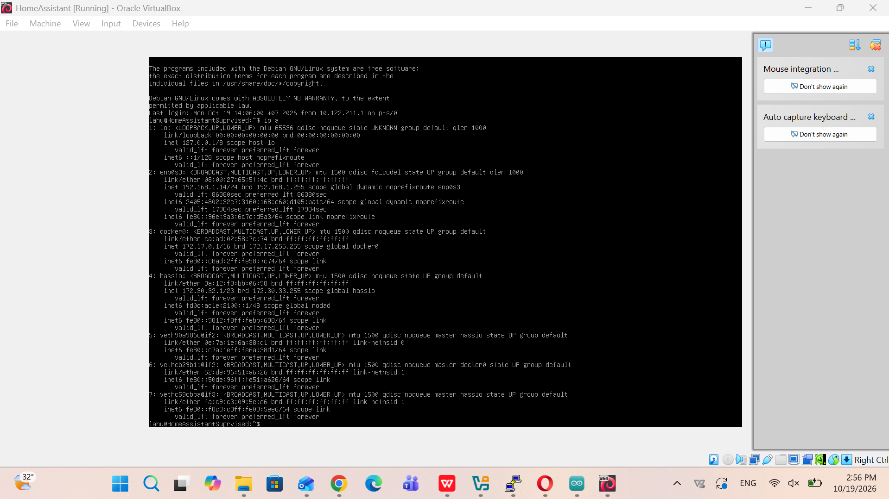
Hình 7: Danh sách các Add-ons đã cài đặt trên Home Assistant
Nhấn nút 'Install app' để truy cập App Store của Home Assistant.
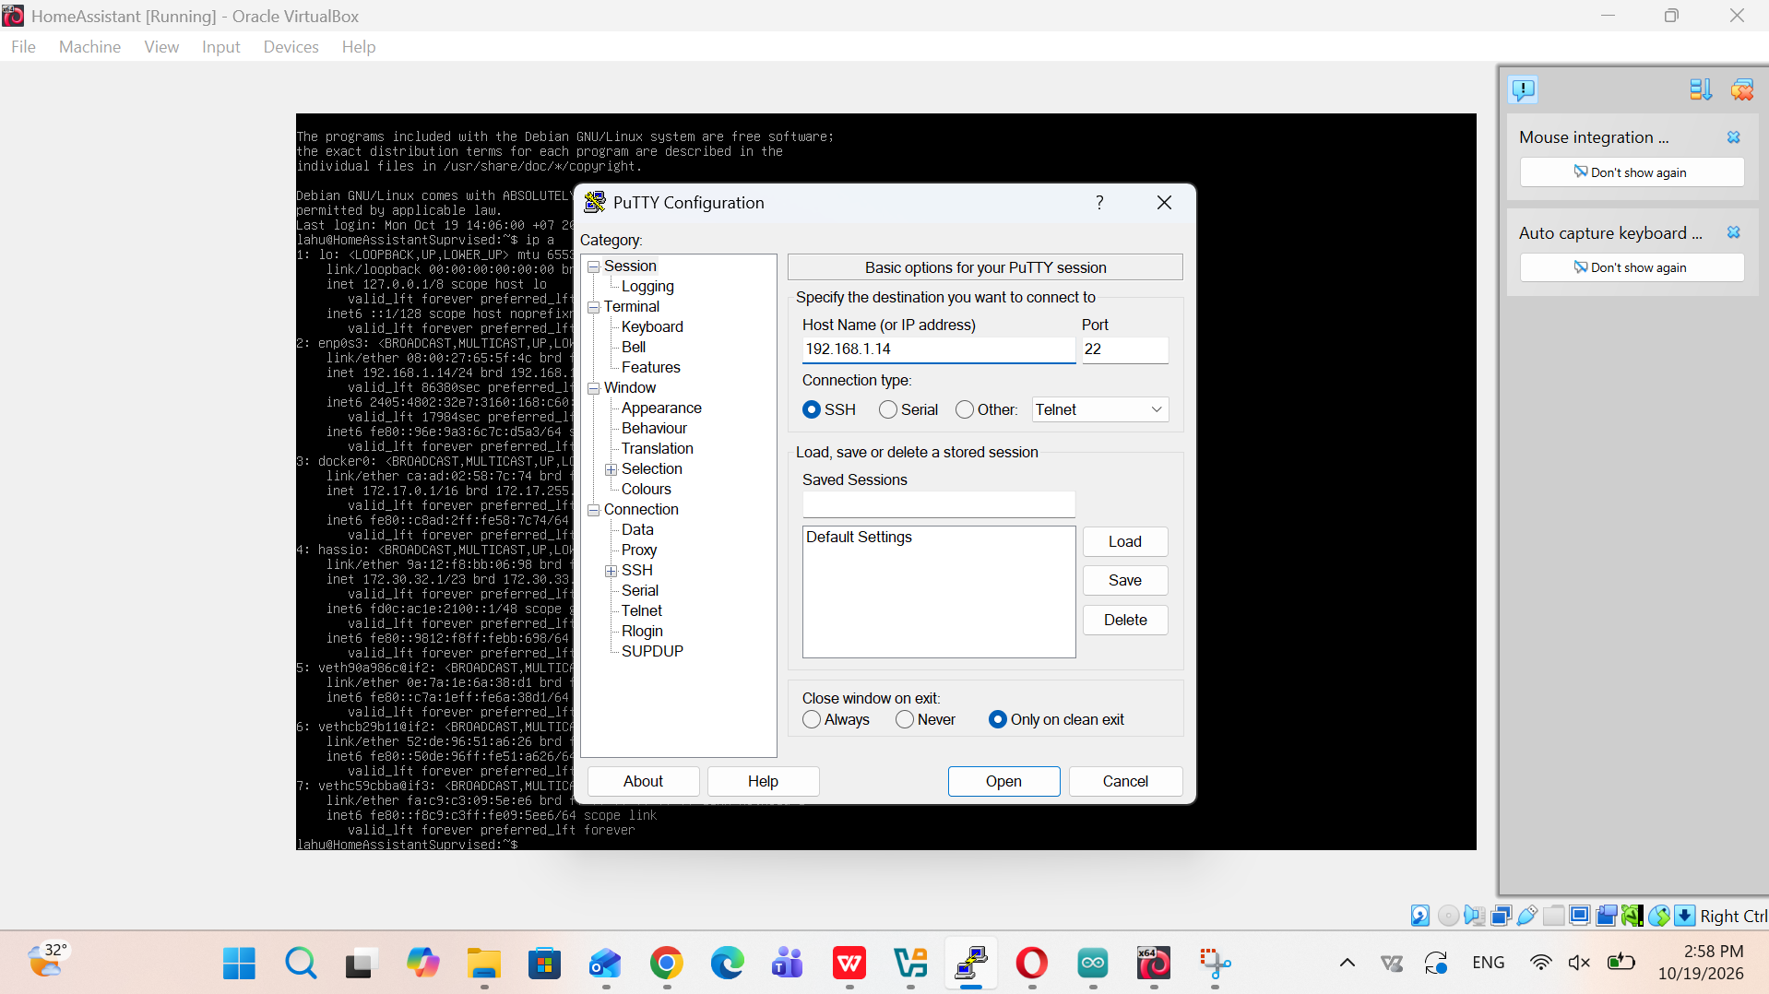
Hình 8: Nút chuyển hướng Install app
Giao diện App store hiển thị danh sách ứng dụng chính thức (Official apps) như Assist Microphone, CEC Scanner, deCONZ, Duck DNS, File editor...
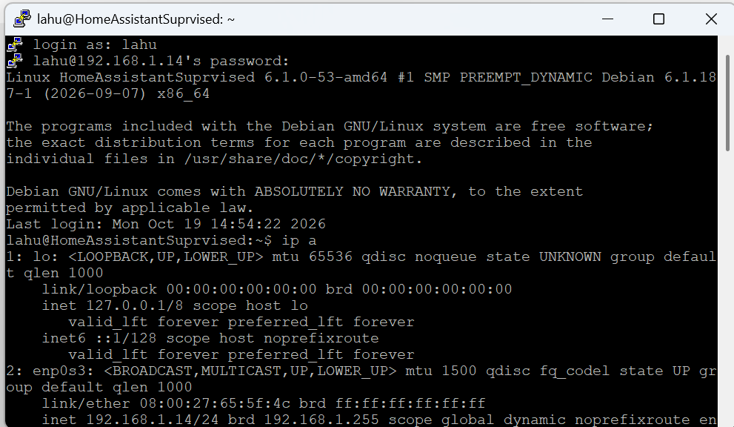
Hình 9: Trang App store ứng dụng chính thức (Trang 1)
Tìm kiếm và cài đặt gói phần mềm Mosquitto broker (An Open Source MQTT broker).
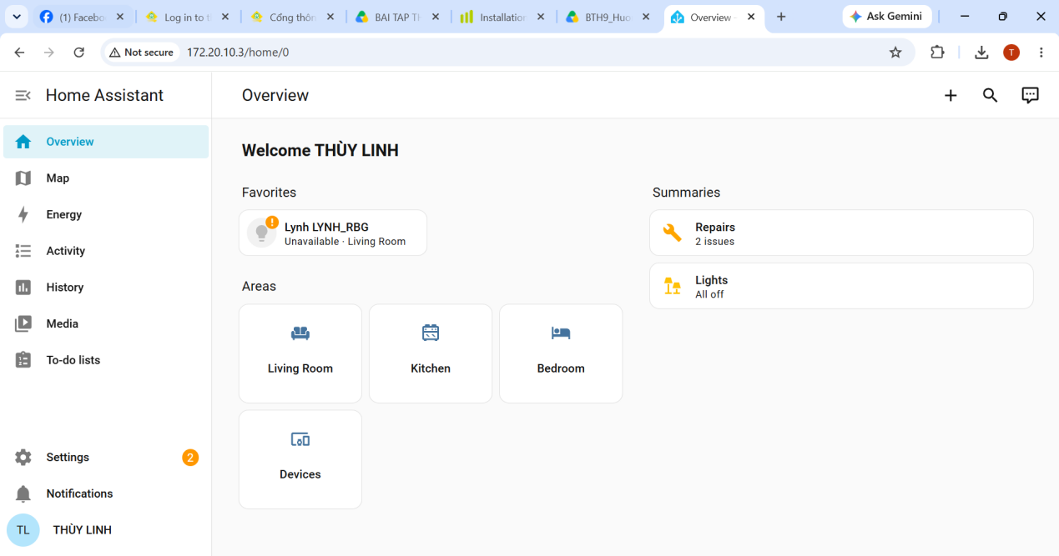
Hình 10: Vị trí ứng dụng Mosquitto broker trong App store
Xác nhận trạng thái chạy an toàn của File editor và Mosquitto broker trong danh sách Apps.
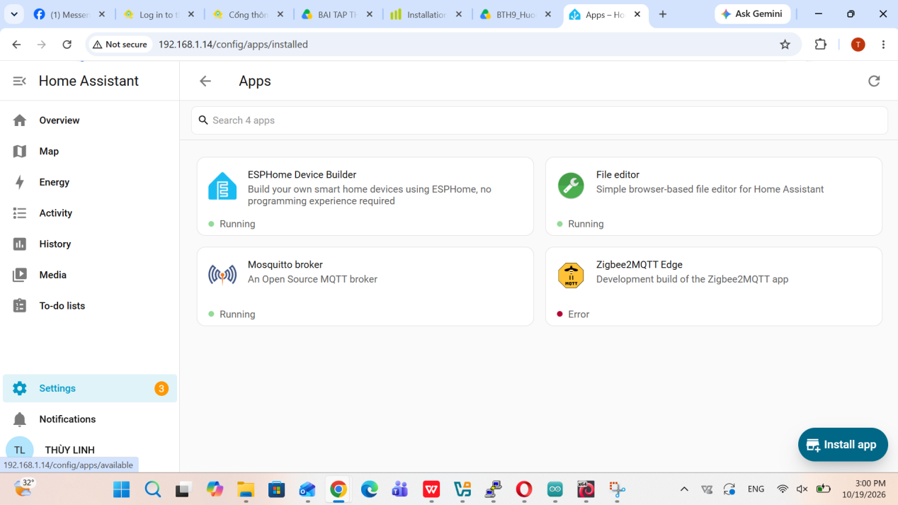
Hình 11: Kiểm tra trạng thái Running của File editor và Mosquitto broker
Chi tiết thẻ ứng dụng File editor.
Hình 12: Thẻ File editor
Mở trang quản trị Add-on File editor, kích hoạt tùy chọn 'Start on boot' và nhấn 'Open Web UI'.
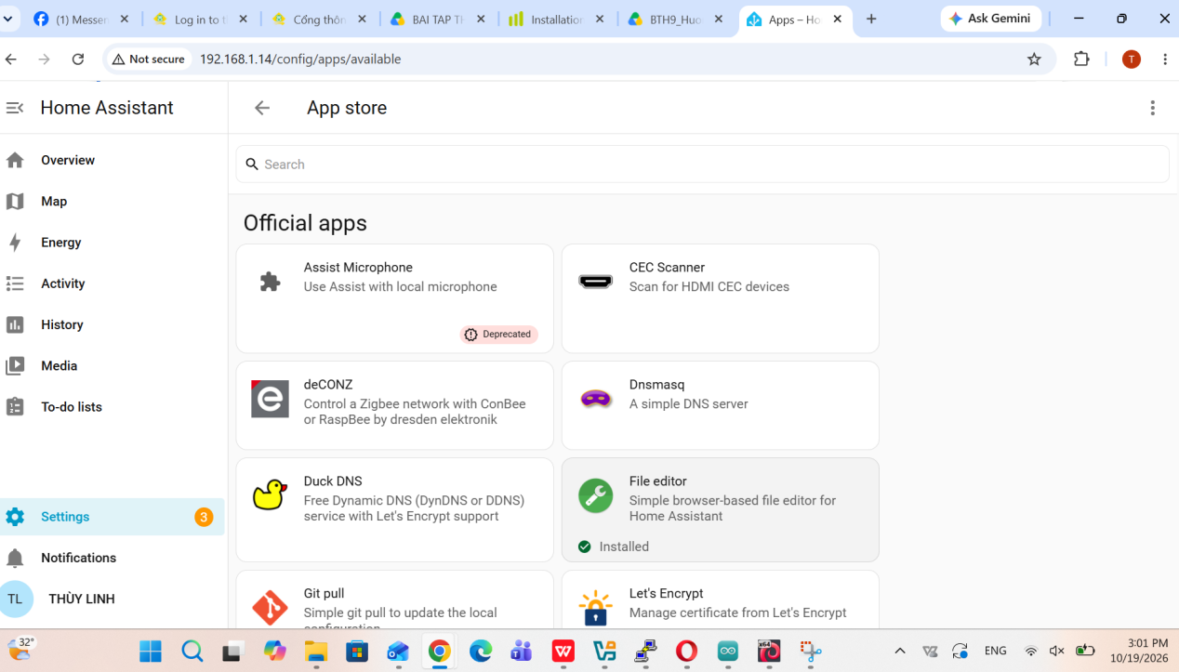
Hình 13: Trang thông tin cấu hình và điều khiển File editor
Nút Open Web UI mở công cụ chỉnh sửa file trực tiếp.
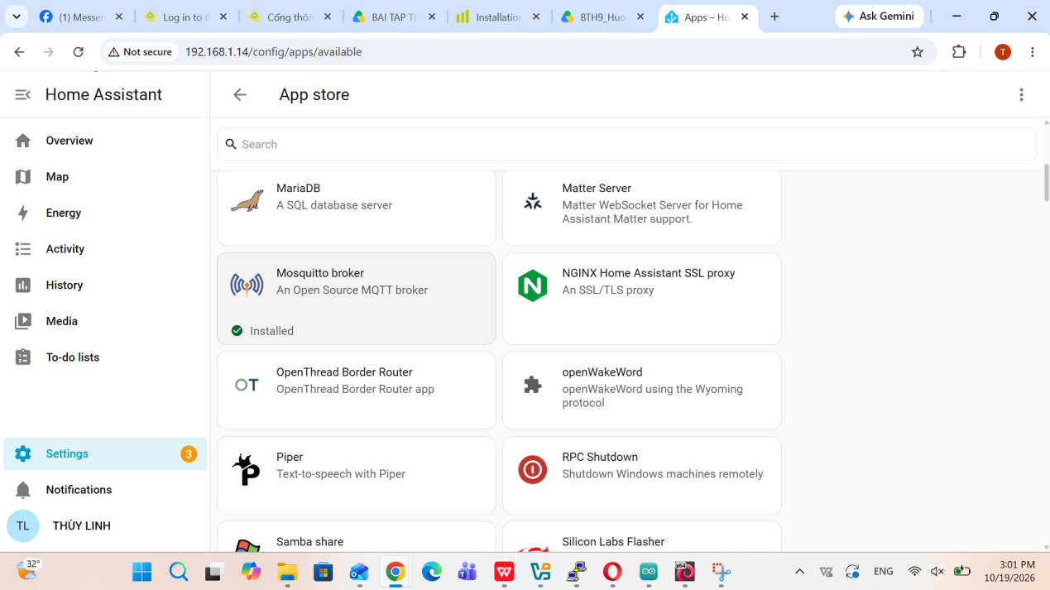
Hình 14: Nút Open Web UI
4. Cấu hình Tài khoản người dùng và Cấu hình file YAML
Giao diện File editor cho phép duyệt thư mục `/homeassistant/` và quản lý tập tin.
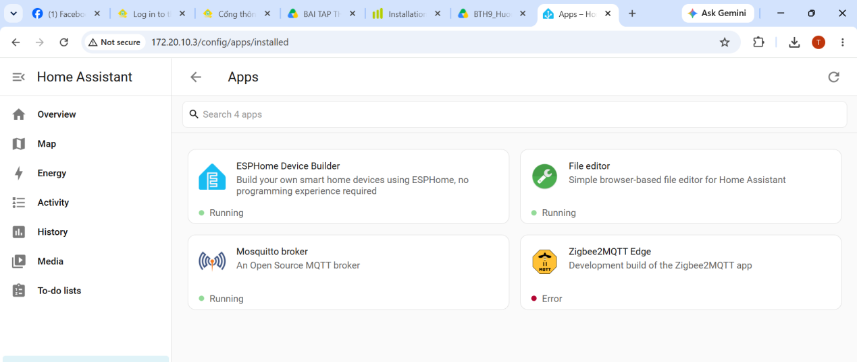
Hình 15: Cây thư mục hệ thống trong File editor
Chọn tệp tin cấu hình trung tâm `configuration.yaml` để tiến hành khai báo thiết bị MQTT.
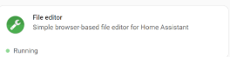
Hình 16: Tập tin configuration.yaml
Khai báo Cảm biến MQTT Bài 1 trong configuration.yaml:
mqtt:
sensor:
- name: "Lab1 Temperature"
state_topic: "iot/lab1/10129199/sensor"
unit_of_measurement: "°C"
value_template: "{{ value_json.temp }}"
- name: "Lab1 Humidity"
state_topic: "iot/lab1/10129199/sensor"
unit_of_measurement: "%"
value_template: "{{ value_json.hum }}"
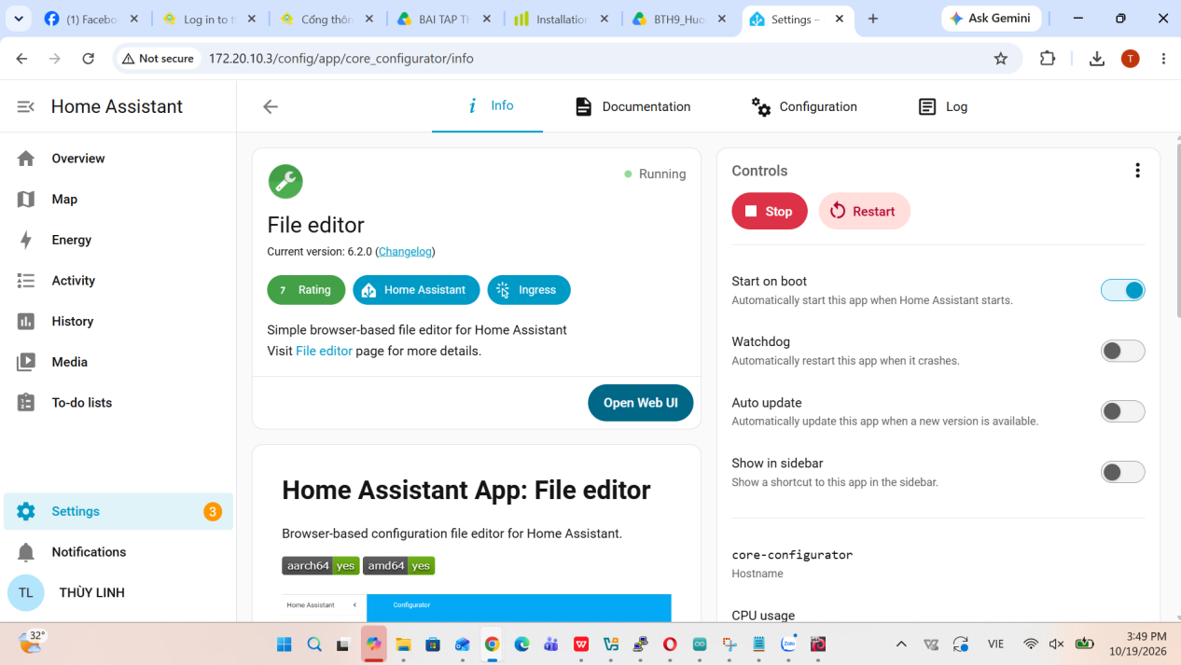
Hình 17: Nội dung cấu hình MQTT Sensor Bài 1 trong configuration.yaml
Vào Settings -> People để quản lý người dùng hệ thống.

Hình 18: Mục Cấu hình People trong Settings
Chuyển sang tab 'Users' để kiểm tra danh sách tài khoản hiện có (như THÙY LINH - Owner).
Nhấn '+ Add user' để tạo tài khoản mới cho kết nối MQTT:
- Tài khoản Home Assistant: Display name: LINH / Username: LINH
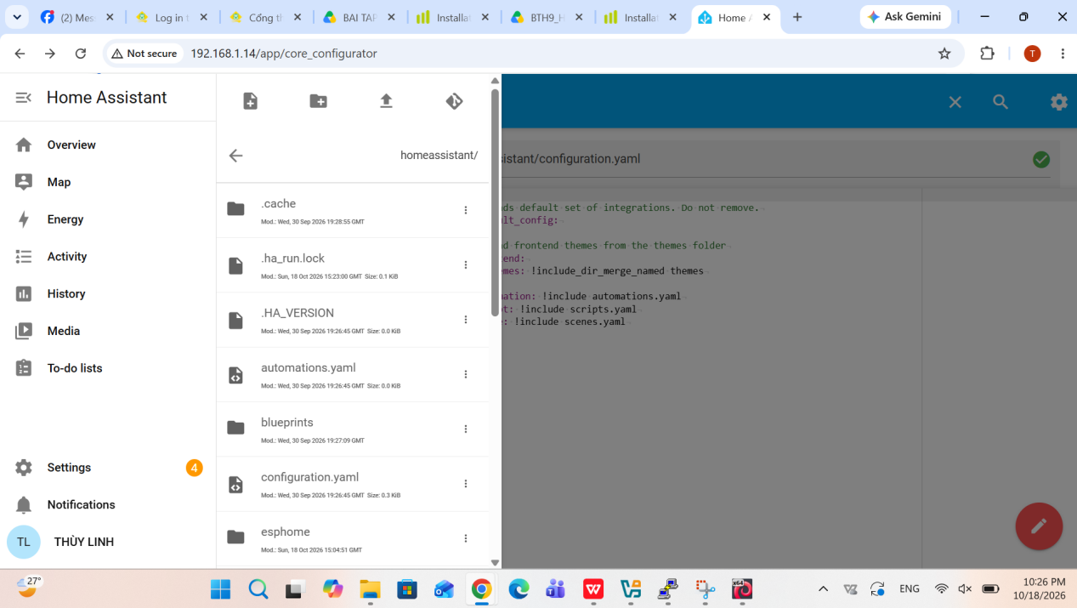
Hình 20: Cửa sổ thêm người dùng LINH
Cấu hình tài khoản đăng nhập trên Mosquitto Broker (Settings -> Apps -> Mosquitto broker -> Configuration):
- Tài khoản MQTT User: username: linhthuy / password: [linh251206]
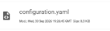
Hình 21: Thêm tài khoản linhthuy vào Logins của Mosquitto broker
5. Nạp chương trình Arduino cho vi điều khiển ESP32S3
Mở phần mềm Arduino IDE 2.3.10, cài đặt các thư viện cần thiết qua Library Manager (`PubSubClient` v2.8 và `ArduinoJson` v7.4.3). Soạn thảo mã nguồn khởi tạo chuỗi ngẫu nhiên mô phỏng dữ liệu nhiệt độ (25.0 - 35.0 °C) và độ ẩm (40.0 - 80.0 %):
float taoNhietDo() {
return random(250, 350) / 10.0;
}
float taoDoAm() {
return random(400, 800) / 10.0;
}
Khai báo các thông số kết nối Wi-Fi và MQTT Broker trong chương trình Arduino:
const char* ssid = "H2SO4+2NH3=Pass";
const char* password = "DuyenLinh";
const char* mqtt_server = "192.168.1.14";
const int mqtt_port = 1883;
const char* mqtt_user = "linhthuy";
const char* mqtt_pass = "linh251206";
const char* student_id = "10129199";
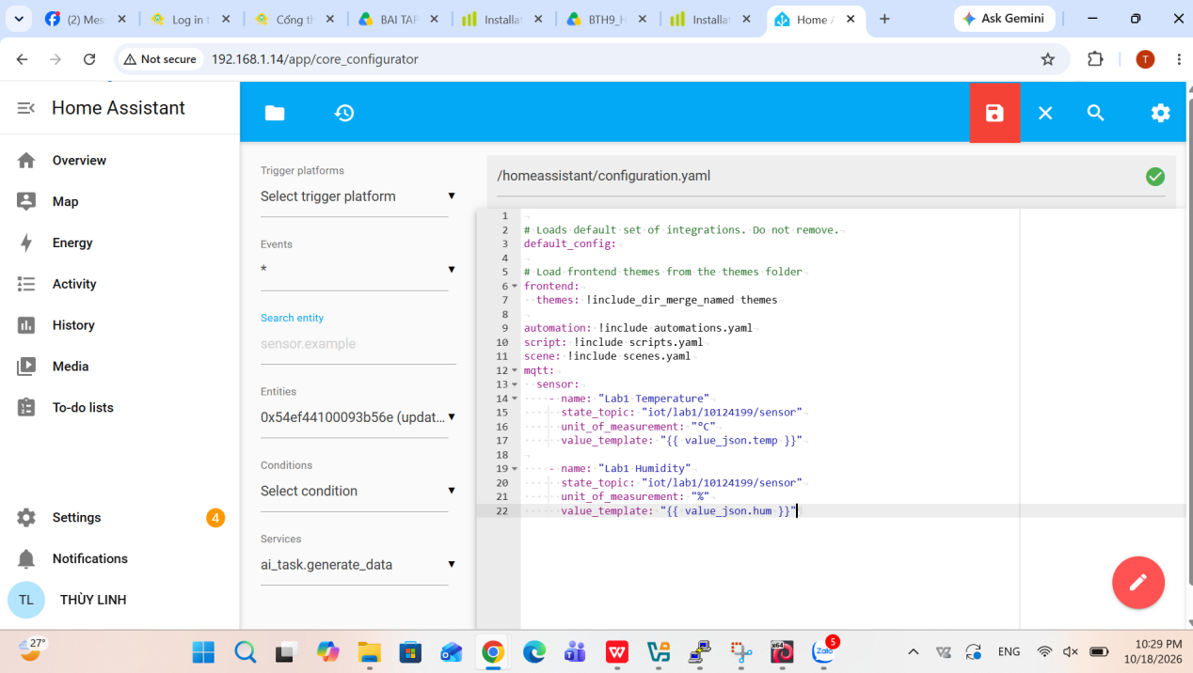
Hình 23: Khai báo thư viện ArduinoJson và thông số MQTT trong mã nguồn
Chọn Bo mạch (Board) `ESP32S3 Dev Module` và Cổng nối tiếp `COM6 Serial Port (USB)` trong cửa sổ Select Other Board and Port.
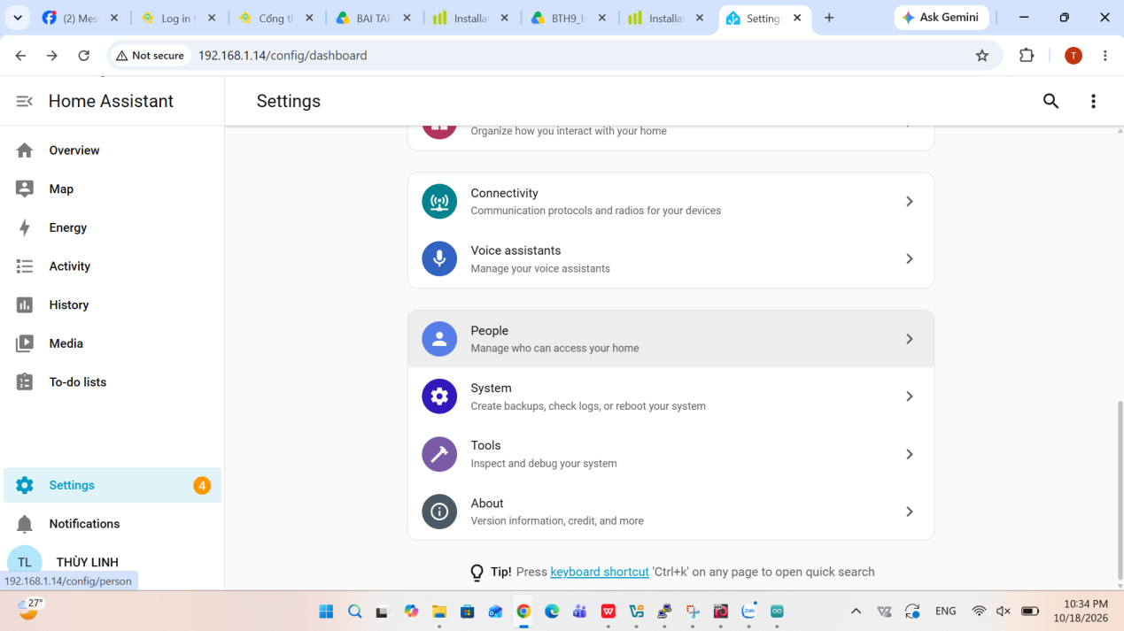
Hình 24: Cấu hình Board ESP32S3 và Cổng COM6 trên Arduino IDE
Tiến hành Biên dịch (Compile) và Nạp (Upload) chương trình xuống vi điều khiển ESP32S3.
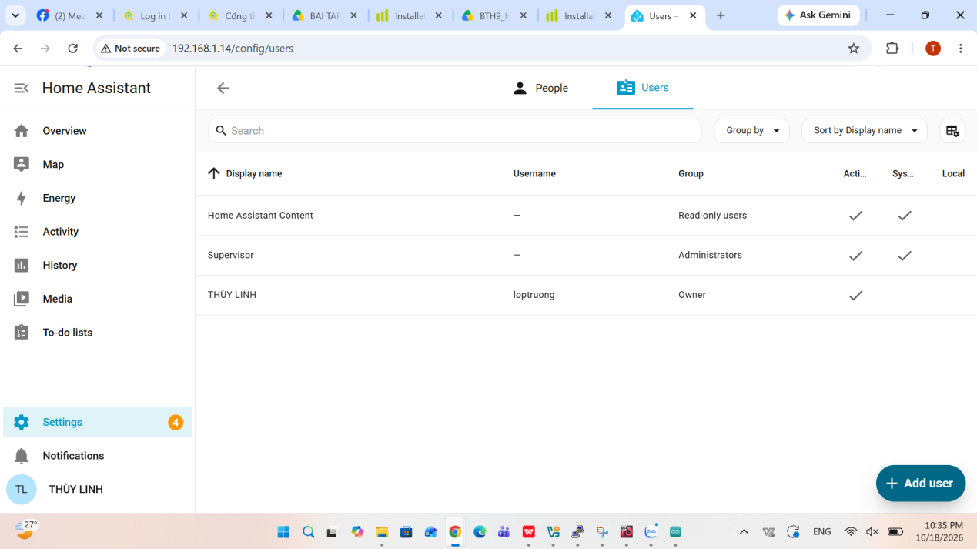
Hình 25: Biên dịch và nạp code thành công cho ESP32S3
6. Kiểm tra kết quả hiển thị dữ liệu Bài 1 trên Dashboard
Tại giao diện Home Assistant, vào 'Thực hành MQTT', chọn 'Add card' để thêm thẻ hiển thị cho Thực thể (Entity) `Lab1 MASV Temperature` và `Lab1 MASV Humidity`.
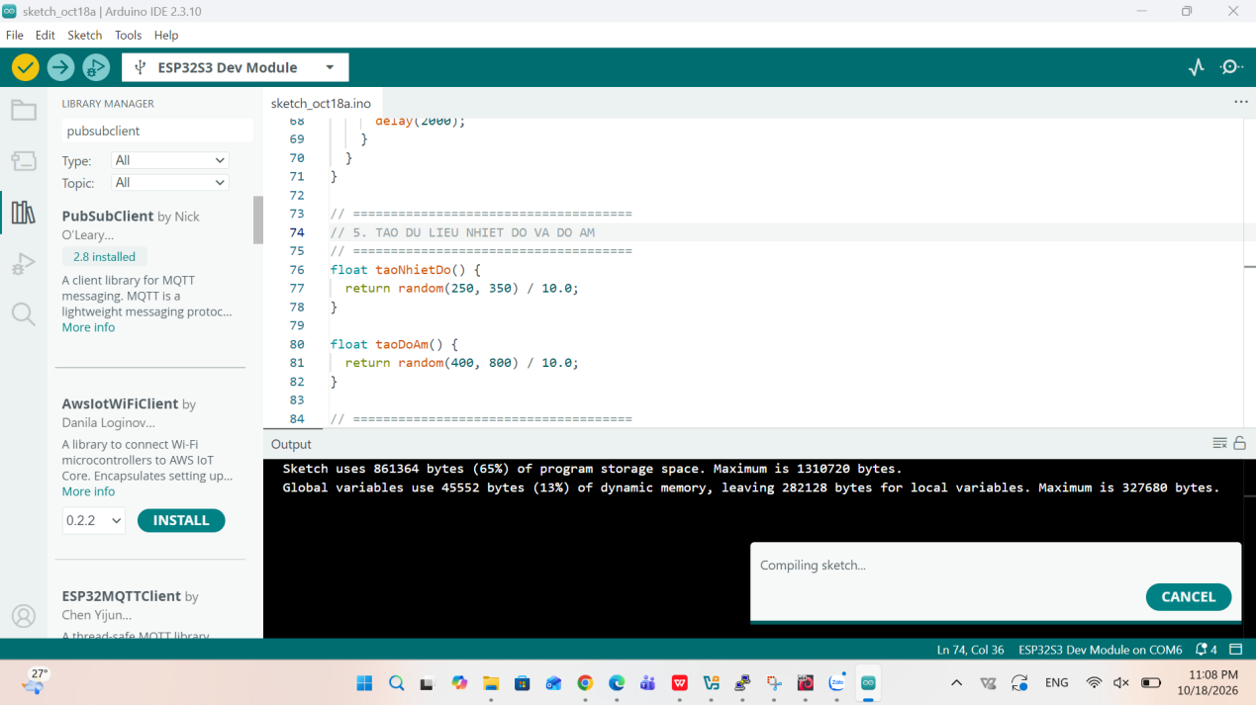
Hình 26: Thêm thẻ hiển thị Cảm biến Lab1 vào Dashboard
Xem biểu đồ lịch sử giá trị Độ ẩm (Lab1 MASV Humidity) biến thiên liên tục theo thời gian thực (giá trị cập nhật ví dụ: 78.2% tại 6:11:51 PM).
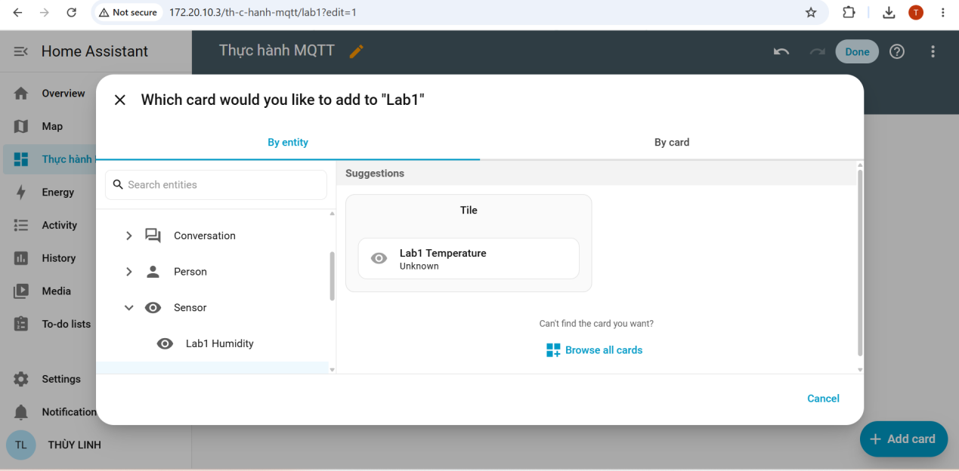
Hình 28: Biểu đồ diễn biến Độ ẩm theo thời gian thực
Xem biểu đồ lịch sử giá trị Nhiệt độ (Lab1 MASV Temperature) cập nhật liên tục (giá trị ví dụ: 29.7°C tại 6:11:16 PM).
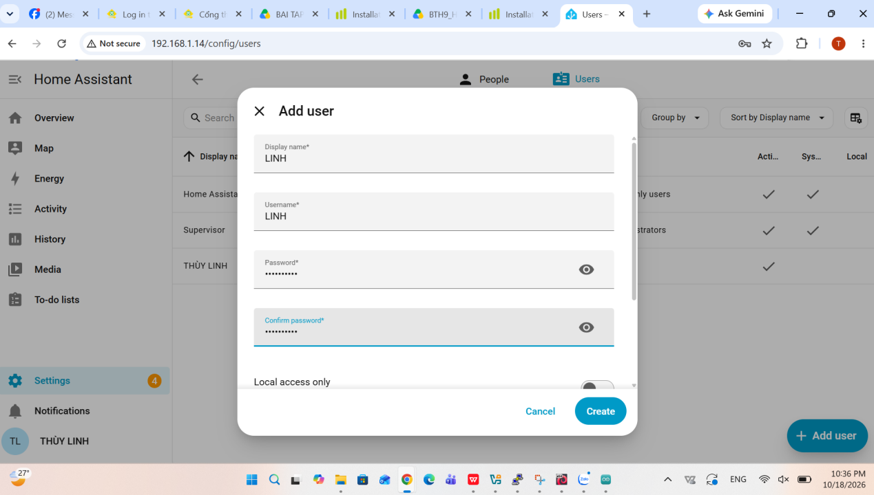
Hình 29: Biểu đồ diễn biến Nhiệt độ theo thời gian thực
7. Bắt và phân tích gói tin MQTT bằng Wireshark
Khởi động phần mềm Wireshark, chọn card mạng kết nối Wi-Fi, đặt bộ lọc gói tin `tcp.port == 1883`. Kết quả bắt được các gói tin MQTT `Publish Message` hướng tới Topic `iot/lab1/10129199/sensor` và các gói tin giữ kết nối `Ping Request` / `Ping Response` giữa IP ESP32S3 (192.168.1.12) và IP Broker (192.168.1.17 / 192.168.1.14).
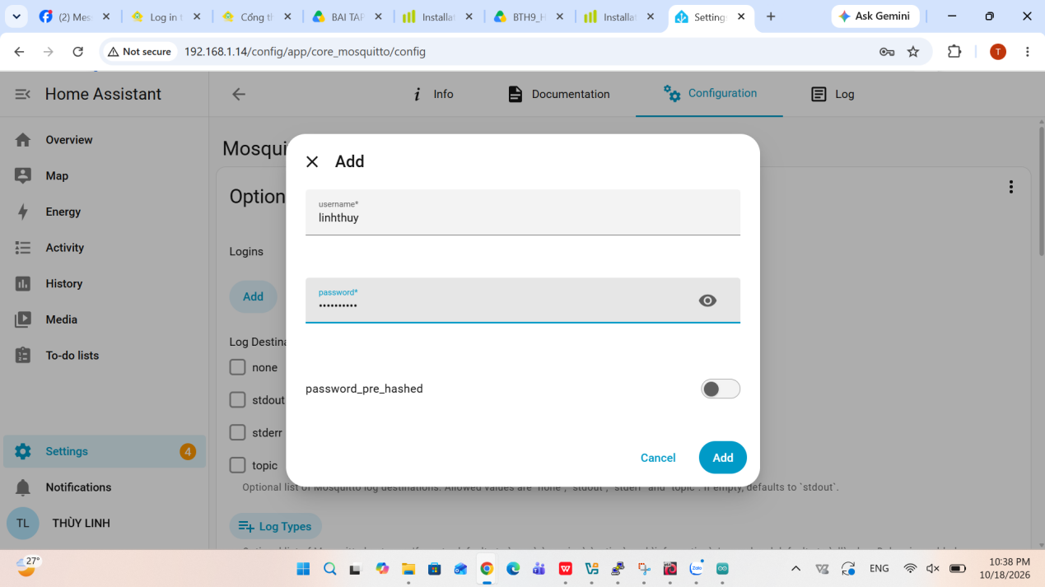
Hình 30.1: Phân tích luồng gói tin MQTT Publish và Ping trong Wireshark
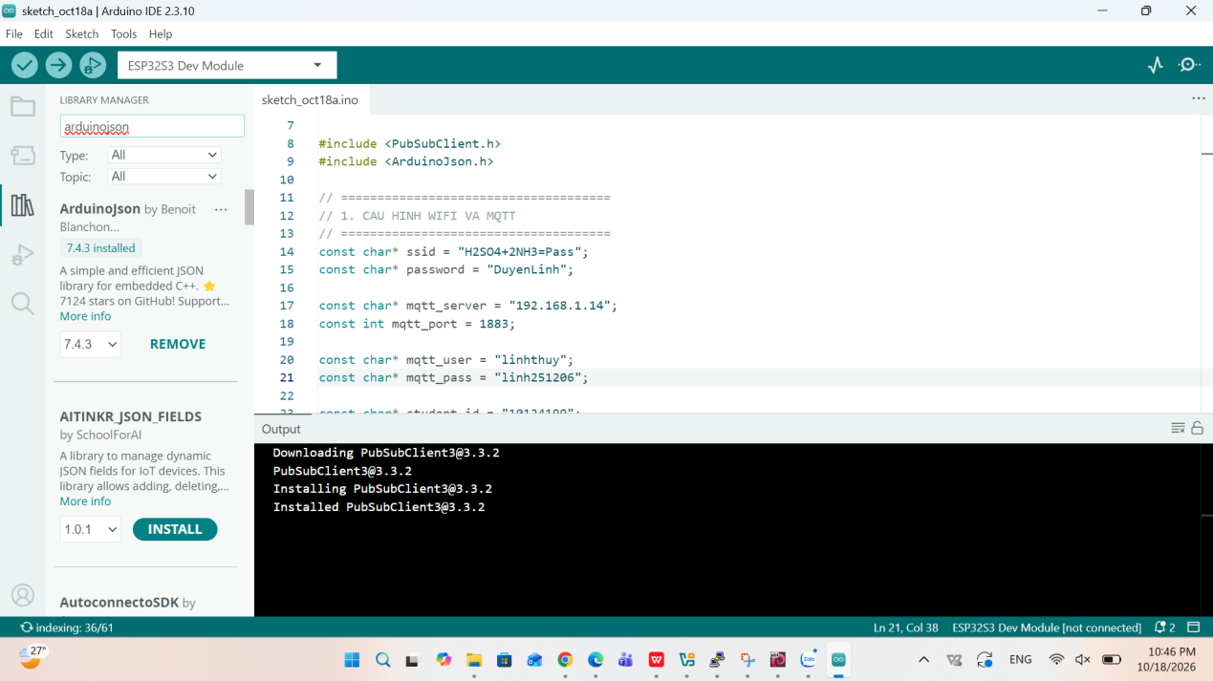
Hình 30.2: Phân tích luồng gói tin MQTT Publish và Ping trong Wireshark
8. Thực hiện Bài 2: Điều khiển thiết bị (LED Switch)
Mở File editor, bổ sung cấu hình công tắc MQTT Switch cho Bài 2 vào `configuration.yaml`:
mqtt:
switch:
- name: "Lab2 SV01 LED"
command_topic: "iot/lab2/10129199/cmd"
state_topic: "iot/lab2/10129199/state"
payload_on: "ON"
payload_off: "OFF"
optimistic: false
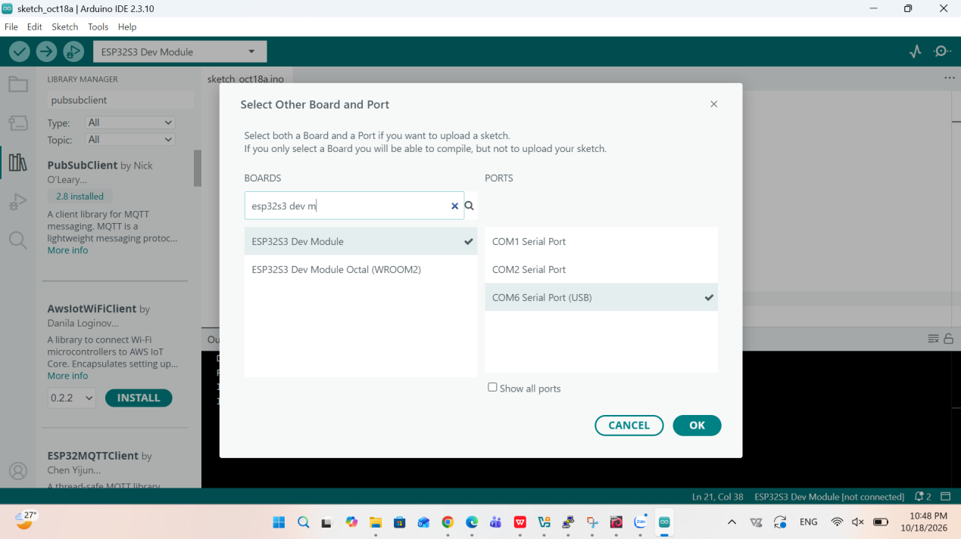
Hình 31: Khai báo cấu hình MQTT Switch Bài 2 trong configuration.yaml
Thêm thẻ công tắc Tile-Toggle `Lab2 SV01 LED` vào Dashboard để thực hiện bật/tắt thiết bị.
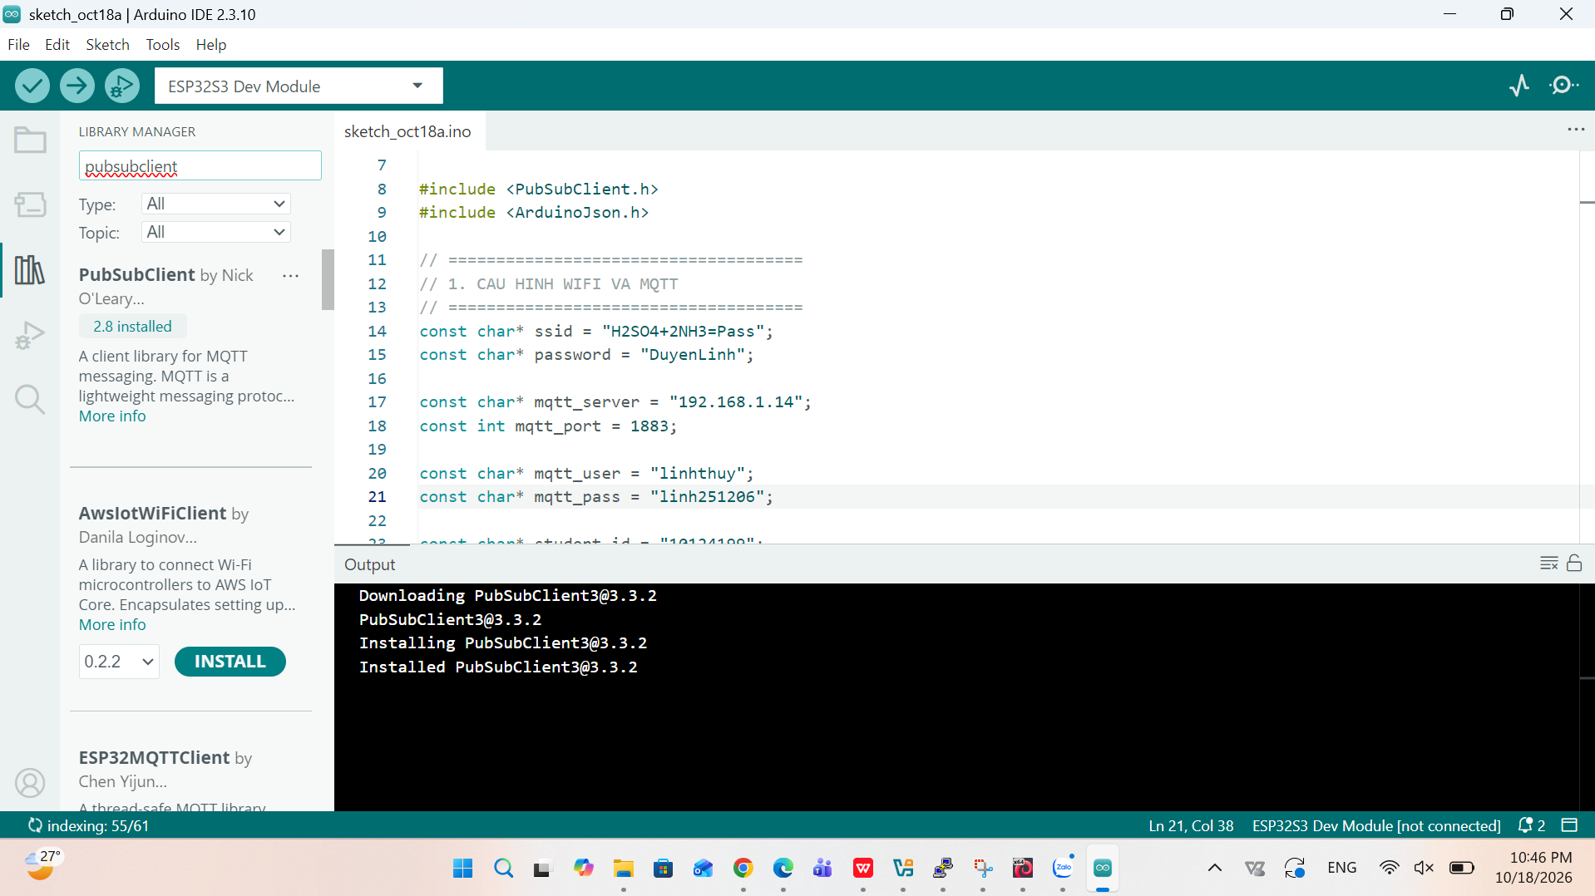
Hình 32: Thêm thẻ điều khiển công tắc Lab2 SV01 LED
9. Thực hiện Bài 3: Cấu hình duy trì trạng thái Retain State
Bổ sung cấu hình công tắc MQTT Switch có thuộc tính Retain cho Bài 3 vào `configuration.yaml`:
mqtt:
switch:
- name: "Lab3 10129199 LED (Retain State)"
command_topic: "iot/lab3/10129199/cmd"
state_topic: "iot/lab3/10129199/state"
payload_on: "ON"
payload_off: "OFF"
optimistic: false
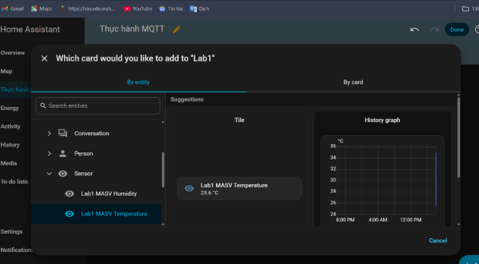
Hình 33: Khai báo cấu hình MQTT Switch có Retain State trong configuration.yaml
Thêm công tắc `Lab3 10129199 LED (Retain State)` vào Dashboard. Khi bật công tắc sang trạng thái ON (màu vàng sáng), trạng thái này được lưu trữ trên Broker.
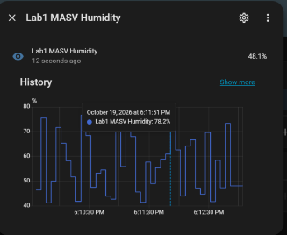
Hình 34: Công tắc Lab3 Retain State ở trạng thái ON trên Dashboard
Thực hiện Restart Home Assistant (Developer Tools -> Restart Home Assistant -> Restart Home Assistant) để kiểm tra tính năng Retain.
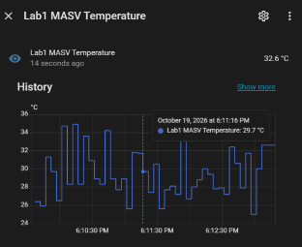
Hình 35: Cửa sổ xác nhận Restart Home Assistant
Sau khi hệ thống khởi động lại hoàn tất, công tắc `Lab3 10129199 LED (Retain State)` lập tức khôi phục ngay trạng thái 'ON' mà không bị mất dữ liệu hay chuyển về 'Unknown'.
IV. CÁC LỖI THƯỜNG GẶP VÀ CÁCH KHẮC PHỤC (TROUBLESHOOTING)
1. Lỗi không thể kết nối MQTT Broker (rc = -2 hoặc rc = 5)
- Nguyên nhân: Do sai địa chỉ IP MQTT Broker, sai cổng 1883, hoặc sai Username / Password khai báo trong Mosquitto Add-on.
- Biện pháp xử lý: Kiểm tra lại IP máy chủ bằng lệnh `ip a` trên Terminal. Mở Settings -> Apps -> Mosquitto broker -> Configuration, xác nhận tài khoản `linhthuy` và mật khẩu khớp hoàn toàn với code Arduino.
2. Lỗi Thực thể hiển thị trạng thái 'Unavailable' hoặc 'Unknown'
- Nguyên nhân: Do sai cú pháp Topic (state_topic / command_topic), hoặc lỗi cú pháp YAML (sai khoảng trắng indent), hoặc do chưa restart lại Home Assistant sau khi sửa `configuration.yaml`.
- Biện pháp xử lý: Mở File editor kiểm tra lại thụt lề chuẩn YAML (dùng 2 dấu cách, không dùng Tab). Truy cập Developer Tools -> YAML -> Check Configuration -> Restart Home Assistant.
3. Lỗi không chọn được cổng COM (COM Port) trong Arduino IDE
- Nguyên nhân: Do thiếu Driver sê-ri USB-to-UART (CH340 / CP210x) hoặc cáp USB chỉ có chức năng sạc không truyền dữ liệu.
- Biện pháp xử lý: Cài đặt driver chuẩn cho chip sê-ri ESP32S3, thay cáp USB truyền dữ liệu chất lượng cao, kiểm tra Device Manager trên Windows.
4. Lỗi sai định dạng dữ liệu JSON (Failed to parse JSON)
- Nguyên nhân: Chuỗi JSON xuất bản từ ESP32S3 không đúng định dạng (thiếu dấu ngoặc kép hoặc sai tên khóa `temp`, `hum`).
- Biện pháp xử lý: Sử dụng thư viện `ArduinoJson` để tự động đóng gói chuỗi JSON chuẩn thay vì nối chuỗi thủ công.
5. Công tắc điều khiển bị nhảy trạng thái (Optimistic Mode Issue)
- Nguyên nhân: Do chưa cấu hình `optimistic: false` hoặc thiết bị không gửi phản hồi về `state_topic` sau khi nhận lệnh từ `command_topic`.
- Biện pháp xử lý: Khai báo chính xác `state_topic` và thêm hàm gửi phản hồi trạng thái từ ESP32S3 ngay khi nhận được lệnh điều khiển.
V. TÀI LIỆU THAM KHẢO (REFERENCES)
- 1. Home Assistant Documentation: Trang chủ tài liệu kỹ thuật Home Assistant: https://www.home-assistant.io/docs/
- 2. Home Assistant MQTT Integration: Hướng dẫn tích hợp MQTT trên Home Assistant: https://www.home-assistant.io/integrations/mqtt/
- 3. Eclipse Mosquitto Broker: Tài liệu chính thức Mosquitto MQTT Broker: https://mosquitto.org/documentation/
- 4. PubSubClient Library: Thư viện PubSubClient cho Arduino / ESP32: https://github.com/knolleary/pubsubclient
- 5. ArduinoJson Documentation: Thư viện xử lý chuỗi JSON trên Embedded Systems: https://arduinojson.org/
- 6. Báo cáo Thực hành MQTT: Giáo trình Thực hành Internet of Things - Khoa CNTT, Trường Đại học Sư phạm Kỹ thuật Hưng Yên.

